新 书 推 荐
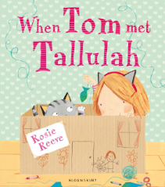
中文书名：《当汤姆遇见塔鲁拉》
英文书名：When Tom Met Tallulah
作 者：Rosie Reeve
出 版 社：Bloomsbury
代理公司：ANA
出版日期：2013年4月
页 数：32页
类 型：3-5岁儿童绘本

内容简介：

当汤姆遇见小女孩塔鲁拉的时候，他是一只胆小害羞的小猫咪。

不过，塔鲁拉很有一手，她知道在汤姆的箱子旁放一小碟牛奶，引他出来，然后带他熟悉家里的情况，甚至还画图给他看，告诉他打盹的地方。塔鲁拉还亲手为汤姆做玩具。她能从汤姆的叫声中了解汤姆的需要，所以汤姆被照顾得非常好。汤姆在温馨的家里过上了舒服的日子。

可是有一天，汤姆做了一个决定——既然塔鲁拉这么懂得猫的行为习惯，他一定要学会人的行为习惯。于是他开始仔细观察模仿塔鲁拉的一举一动、穿衣吃饭。

终于一天早晨，汤姆起床后去卫生间刷牙洗脸，然后穿上了塔鲁拉的衣服、戴上了她的帽子，美美地坐在餐桌上吃早餐。他还抽空为塔鲁拉做了一个玩具。

当汤姆越来越像人一样生活的时候，塔鲁拉的猫咪生活却一团糟——不是把线搞乱了，就是弄洒了牛奶，要么就是卡在猫洞里了……终于汤姆把塔鲁拉装进了盒子，带到宠物店，打算用她换一只宠物狗……

看起来，某个家伙的确不太仁慈。不过，当他们又窝在家里的沙发上时，汤姆捧着一本养狗指南，偷偷瞄着塔鲁拉的动静，而塔鲁拉的嘴里叼着一根骨头，看上去成了一只乖巧的宠物狗……

作者简介：

罗丝·里夫（Rosie Reeve）英国知名插画家，已出版了多本图画书，包括《Henry’s Holiday》、《Little One’s Bedtime》等。《When Tom Met Tallulah》是她第一本自写自画的图画书，展现了她绘画才华之外的写作才华。罗丝在Ruskin School of Drawing学习美术。

目前她与三个孩子住在伦敦。

内文图画：

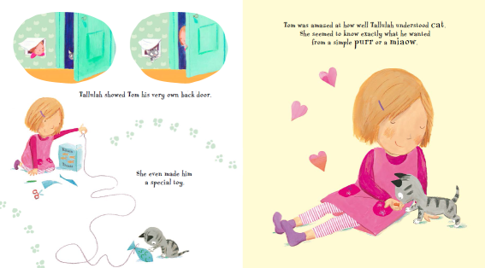

谢谢您的阅读！
欢迎下载附件电子书稿阅读！
电子版书稿只保留30天的期限，请及时下载。
请将回馈信息发至：黄家坤
安德鲁﹒纳伯格联合国际有限公司北京代表处
北京市海淀区中关村大街甲59号中国人民大学文化大厦1705室, 邮编：100872
电 话：010-82509406
传 真：010-82504200
Email：JHuang@nurnberg.com.cn
网 站：Http://www.nurnberg.com.cn

